Projet personnel

Safran Aerosystems Ducts

|  |  |  |
| --- | --- | --- |
| Version | Date | Modification apporter |
| V0.1 | 03/03/2020 | Création du document |
| V0.2 | 04/03/2020 | Ajout de l’enveloppe budgétaires |
| V0.3 | 05/03/2020 | Ajout du tableau des droits |
| V0.4 | 10/03/2020 | Modification des analyses des besoins et de la gestion des droits |
| V0.5 | 01/04/2020 | Modification complète du document |
| V0.6 | 06/04/2020 | Ajout du repo Git, MCD & MLD |
| V0.7 | 12/04/2020 | Ajout du diagramme de cas d’utilisation & des exigences & de classe |
| V0.8 | 13/04/2020 | Ajout du diagramme de Gantt & synoptic |



Anthony DELAPLACE

|  |
| --- |
| **BTS Services informatiques aux organisations SESSION 2020**  **Fiche de présentation d’une situation professionnelle**  **E4 Conception et maintenance de solutions informatiques -** Coefficient 4 |

|  |  |  |
| --- | --- | --- |
| **DESCRIPTION D’UNE SITUATION PROFESSIONNELLE** | | |
| **Épreuve ponctuelle** | **Contrôle en cours de formation** | |
| **OPTION SISR** | **OPTION SLAM** | |
| **NOM et prénom du candidat :** | | **N° candidat :** |
| **Contexte de la situation professionnelle[1]** | | |
| **Intitulé de la situation professionnelle** | | |
| **Période de réalisation : Lieu :**  **Modalité :** SeulEn équipe | | |
| **Principale(s) activité(s) concernée(s)2** | | |
| **Cnditions de réalisation[2] (ressources fournies, résultats attendus)** | | |
| **Productions associées** | | |
| **Modalités d’accès aux productions [3]**  **Modalités d’accès à la documentation des productions [4]** | | |
| Au verso de cette page, le candidat présente un descriptif détaillé de la situation professionnelle et des productions réalisées sous forme d’un rapport d’activité permettant notamment de mettre en évidence la démarche suivie et les méthodes retenues. | | |

Table des matières

1) Contexte professionnel : 3

1.1) Présentation de l’entreprise : 3

1.2) Présentation de la problématique : 3

2) Besoin fonctionnel : 4

2.1) Rappel de la problématique : 4

2.2) Objectif du projet : 4

2.3) Périmètre du projet : 4

2.4) Descriptif des solutions de réponse : 4

2.4) Analyse des besoins : 5

2.5) Gestion des rôles : 6

3) Gestion des ressources : 6

3.1) Ressources humaines et matériels : 6

3.2) Planifications prévisionnelles : 6

3.2) Planifications prévisionnelles (suite) : 7

3.3) Budgétisations prévisionnelles : 7

4) Conception fonctionnelle : 7

4.1) Dictionnaire de données : 7

4.2) Schéma synoptique : 8

4.3) MCD : 8

4.4) MLD : 9

4.5) Diagramme des exigences : 10

4.5) Diagramme des exigences (suite) : 11

4.6) Diagramme des cas d’utilisations : 12

5) Conception technique : 13

5.1) Diagramme de classe : 13

6) Réalisations techniques : 14

6.1) Généralités sur la réalisation : 14

6.2) Problèmes rencontrés et résolutions : 14

6.3) Implémentation des tests unitaires : 14

7) Teste de validations : 15

8) Indicateur de réussite : 16

9) Annexes : 17

# Contexte professionnel :

## Présentation de l’entreprise :

Safran Aerosystems est un acteur majeur des équipements et des systèmes embarqués pour les avions et les hélicoptères. La société conçoit et réalise des solutions de haute technologie qui optimisent la performance des aéronefs et la sécurité des vols.

Numéro 1 mondial des systèmes de sécurité gonflables (toboggans d'évacuation, flottabilités d'hélicoptères) et des systèmes oxygène pour l'équipage, Safran Aerosystems est également un acteur majeur des systèmes de gestion des fluides (carburant, huile, air, eau).

Acteur incontournable dans chacun de ses domaines d'activités, Safran Aerosystems est présent à bord de la majorité des programmes d'hélicoptères et des programmes de l'aviation commerciale, régionale et d'affaires.

Implantée à COMPIEGNE (60200), elle est spécialisée dans le secteur d'activité de la métallurgie des autres métaux non ferreux. Elle développe des systèmes fiables et innovants pour la gestion du carburant, des équipements et des produits hydrauliques, des tuyaux ainsi que des raccords flexibles.

Son effectif est compris entre 100 et 199 salariés.

Sur l'année 2018 elle réalise un chiffre d'affaires de 50 205 200,00 €.

## Présentation de la problématique :

Dans son atelier de marquage[5] l’entreprise Safran utilise une application basée sur Microsoft Word (VB) pour imprimer ces étiquettes pour ainsi faire le marquage des pièces. L’application fonctionne de tels sorte a ce que l’utilisateur peut sélectionner le client correspondant ainsi que le model de la pièce pour avoir la référence à imprimer par rapport aux clients.

L’application qui est très lente et pas du tout sécuriser d’une par l’application fonctionne sous une ancienne version de Word (la version 2007) et d’une autre les références des pièces sont enregistrées dans un fichier texte pose un énorme problème quant à la confidentialité des références.

# Besoin fonctionnel :

## 2.1) Rappel de la problématique :

Dans l’atelier de marquage, l’entreprise utilise une application basée sur Microsoft Word (VB) pour imprimer ces références par rapport à un client précis, le problème est que l’application est lente, elle ne fonctionne qu’avec une seule version de Word (version 2007) ayant évoluer vers une version plus récente cela est contraignant et l’application pas du tout sécuriser (les références sont stockées dans un fichier texte).

## 2.2) Objectif du projet :

L’objectif serait de sécuriser l’application, gérer par les utilisateurs pré désigner auparavant. L’application sera plus légère et plus simple d’utilisation.

## 2.3) Périmètre du projet :

Le projet se concentre principalement sur la zone de marquage. Ou se situe 4 postes utiliser par 4/5 salarier de l’entreprise.

## 2.4) Descriptif des solutions de réponse :

Les solutions de réponse à la problématique seraient de :

-Sauvegarder les données sur un serveur ce qui permettra à l’application d’être plus légère donc plus rapide.

- De faire un formulaire de connexion qui sécurisera l’accès aux données.

- De crypter les données sauvegarder qui sécurisera les données lors d’une attaque informatique par exemples.

## 2.4) Analyse des besoins :

|  |  |
| --- | --- |
| Fonction | Gestion du client, ajouter/ modifier/ supprimer |
| Objectif | Gérer les clients plus facilement |
| Description | Les clients devront être sélectionner par l’utilisateur pour passer a la suite |
| Contrainte | Seul un admin pourra gérer les clients |
| Niveau de priorité | Importante |

|  |  |
| --- | --- |
| Fonction | Gestion des modèles ajouter/ modifier/ supprimer |
| Objectif | Gérer les modèles plus facilement |
| Description | L’utilisateur devra sélectionner les modèles pour passer à la suite. |
| Contrainte | Seul un admin pourra gérer les modèles |
| Niveau de priorité | Importante |

|  |  |
| --- | --- |
| Fonction | Gestion des références ajouter/ modifier/ supprimer |
| Objectif | Gérer les références plus facilement |
| Description | L’utilisateur pourra modifier la référence |
| Contrainte | Seul un admin pourra supprimer ou ajouter une référence. |
| Niveau de priorité | Importante |

|  |  |
| --- | --- |
| Fonction | Imprimer une référence |
| Objectif | Pouvoir les imprimer |
| Description | L’utilisateur pourra imprimer sa référence |
| Contrainte | Il pourra imprimer ces références en plusieurs fois |
| Niveau de priorité | Importante |

|  |  |
| --- | --- |
| Fonction | Gestion des images |
| Objectif | Ajouter/Supprimer/Modifier une image |
| Description | Les images serviront de modèles d’impression |
| Contrainte | Seul l’admin pourra gérer les images |
| Niveau de priorité | Importante |

## 

## 2.5) Gestion des rôles :

L’utilisateur pourra :

- Modifier une référence

-Imprimer une référence.

L’administrateur pourra :

-Ajouter/supprimer/modifier un client.

-Ajouter/supprimer/modifier un modèle.

-Ajouter/supprimer/modifier une référence.

-Ajouter/supprimer/modifier une photo.

# Gestion des ressources :

## 3.1) Ressources humaines et matériels :

Au niveau des ressources humaines il faudra du temps pour la réalisation du projet.

Pour les ressources matérielles il faudra :

* Un logiciel de programmations.
* Un logiciel de création de base de données.
* Un serveur.

## 3.2) Planifications prévisionnelles :

## 

## 3.2) Planifications prévisionnelles (suite) :

## 3.3) Budgétisations prévisionnelles :

Le coût budgétaire comptera plusieurs parties.

-Le temps de conception,

-Le serveur de base de données

# Conception fonctionnelle :

## 4.1) Dictionnaire de données :

Users (tables) : identifiant qui permettra de se connecter à l’application

Roles (tables) : Définis le rôle de l’utilisateur [Admin] qui permet le contrôle total de l’application et [Users] qui permet le contrôle mineur de l’application.

Clients (tables) : Définis le client.

Modeles : Définis le modèle des étiquettes.

Références : Définis la référence des étiquettes.

Images : Ajout d’images classées par références.

## 4.2) Schéma synoptique :

## 

4.3) MCD : 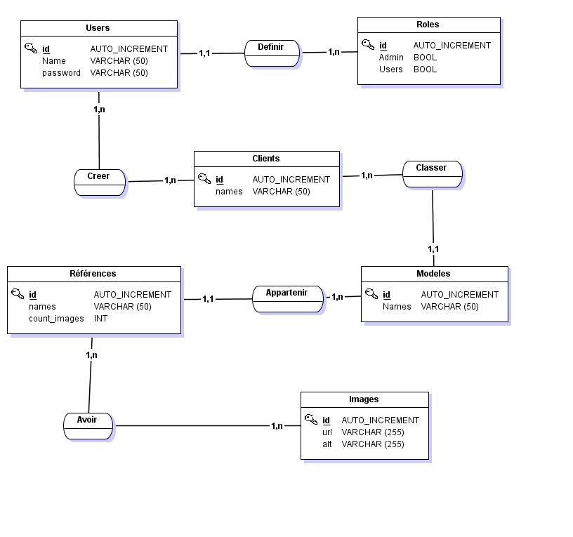

## 4.4) MLD :

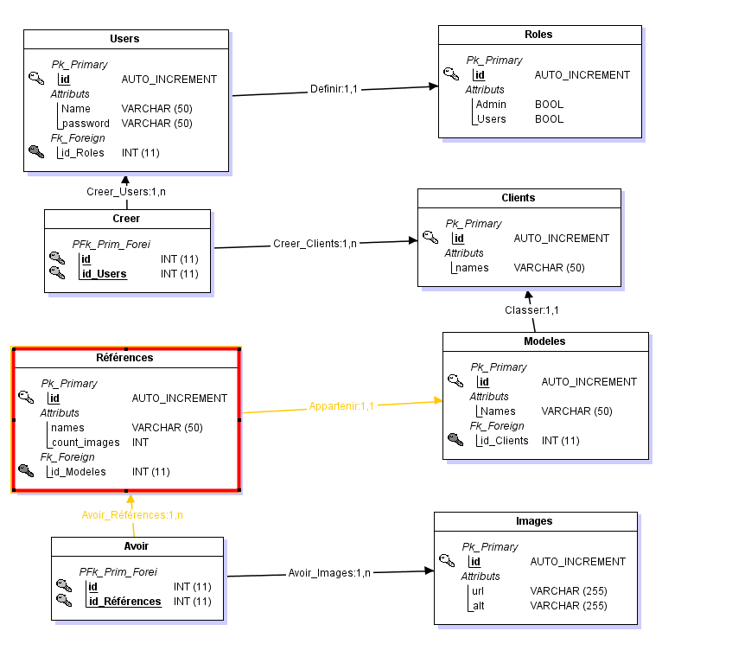

## 

## 4.5) Diagramme des exigences :

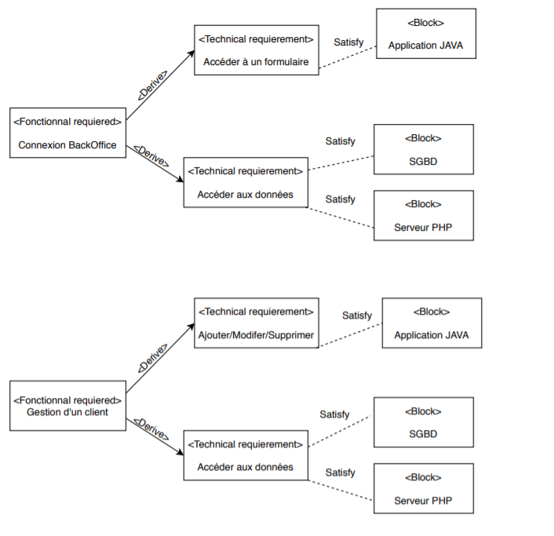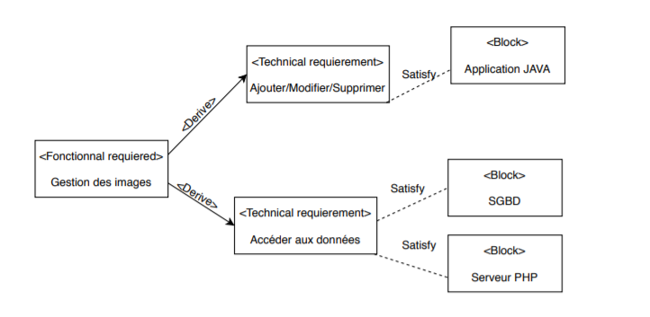

## 

## 4.5) Diagramme des exigences (suite) :

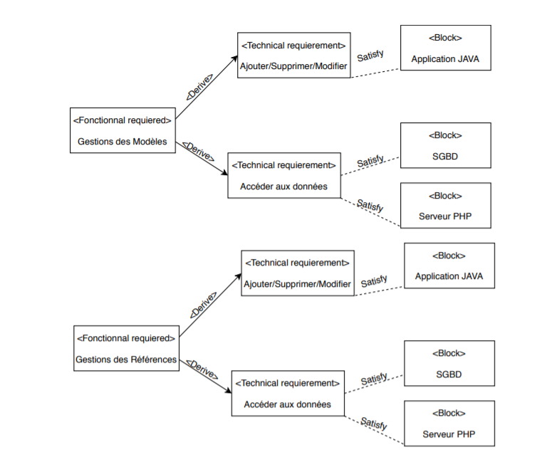

4.6) Diagramme des cas d’utilisations :

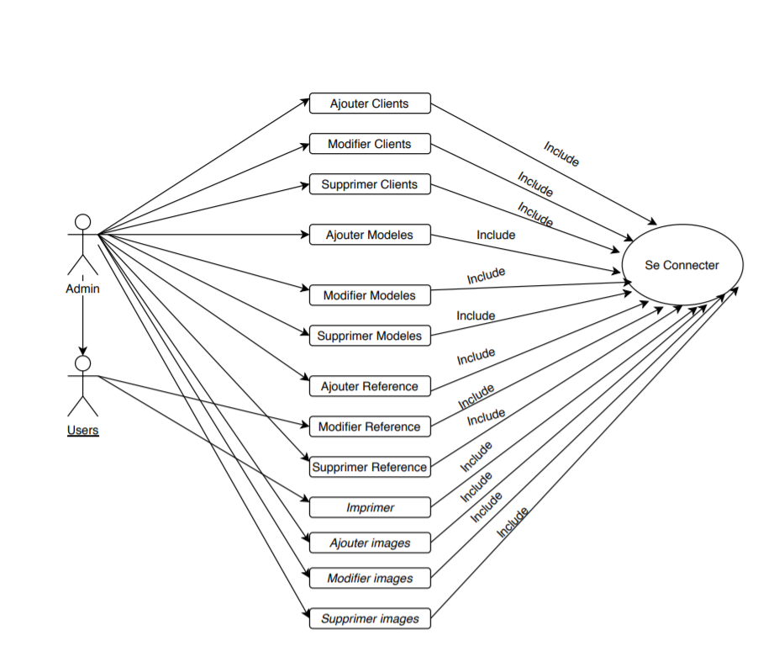

# Conception technique :

## 5.1) Diagramme de classe :

La classe Users et la classe Roles ont une relation OneToMany[6] car la classe Users peut avoir qu’un seul rôle mais un rôle peut avoir plusieurs Users.

La classe Clients et la classe Modeles possèdent une relation OneToMany6 car les clients peuvent avoir plusieurs modèles mais un modèle peut avoir qu’un seul client.

La classe Modeles et la classe Références possèdent une relation OneToMany6 car la classe Modeles peut avoir plusieurs références mais une référence peut avoir qu’un seul modèle.

La classe Références et la classe image ont une relation OneToMany6 car la classe Reference peut avoir plusieurs images mais la classe Image ne peut avoir qu’une seule référence

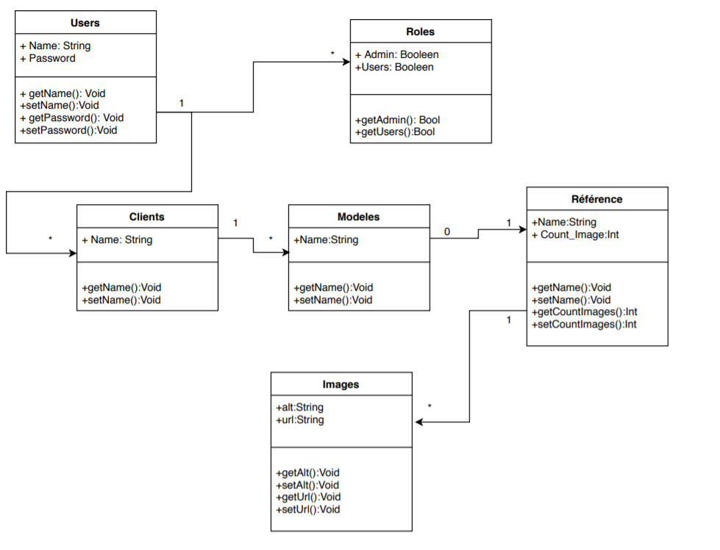

# Réalisations techniques :

### 6.1) Généralités sur la réalisation :

### 6.2) Problèmes rencontrés et résolutions :

### 6.3) Implémentation des tests unitaires :

# Teste de validations :

# Indicateur de réussite :

# 9) Annexes :

Lien GitHub du projet :

https://github.com/Hurolf/PPE_2-Safran.git

1. Conformément au référentiel du BTS SIO, le contexte doit être conforme au cahier des charges national en matière d’environnement technologique dans le domaine de spécialité correspondant à l’option du candidat.
2. En référence à la description des activités des processus prévue dans le référentiel de certification.
3. Conformément au référentiel du BTS SIO « Dans tous les cas, les candidats doivent se munir des outils et ressources techniques nécessaires au déroulement de l’épreuve. Ils sont seuls responsables de la disponibilité et de la mise en œuvre de ces outils et ressources. Les candidats qui n’en sont pas munis sont pénalisés dans les limites prévues par la grille d’aide à l’évaluation proposée par la circulaire nationale d’organisation. ». Il s’agit par exemple des identifiant, mot de passe, URL d’un espace de stockage et de la présentation de l’organisation du stockage.
4. Lien vers le document décrivant la situation professionnelle tant au niveau logiciel (par exemple service fourni par la situation, interfaces utilisateurs, description des classes, de la base de données…) que matériel (par exemple schéma complet de réseau mis en place et configurations des services).
5. Atelier qui imprime les références sur une imprimante à éguille sur un papier spécial qui va marquer les pièces grâce à une réaction chimique.
6. Relation OneToMany : Relation de type plusieurs à un.